Повторення. Домашні улюбленці.

*25.05.2025 3А 3Б Хоменко А.Ю.*

Мета.

* Повторити, активізувати знання лексичного матеріалу.
* Повторити раніше вивчені фрази.
* Формувати вміння розуміти англійську мову, сприйняту на слух.
* Виховувати культуру спілкування, формувати інтерес до вивчення іноземної мови.

*Хід уроку.*

1. **Warm up.**

**Speaking and writing***. (Шановні діти, погляньте будь ласка на картинку, кого ви тут бачите?). Прочитайте назви тварин вголос.*

* ***A horse- кінь( хорсе),***
* ***cow – корова (кау),***
* ***duck- качка( дак),***
* ***pig – порося(піг),***
* ***a frog – жаба( фрог),***
* ***chicken – курка (чікен),***
* ***a dog – пес(дог),***
* ***a cat- кішка(кет).***

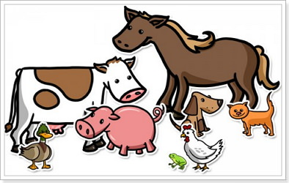

1. **Speaking.** (перекладіть речення на англійську мову за схемою усно).

Наприклад: Я маю велике порося – I have got big pig.

1. Я маю коричневого песика.
2. Вона має каченя і курочку. (She has…
3. Я зловив зелене жабеня.( catch-ловити)
4. **Listening.** (перегляньте презентацію і повторюйте вголос слова).

<https://youtu.be/y8KgqWppmxE>

**Homework**:

* Повторіть слова зі словника
* Перегляньте презентацію.